Fisa de documentare

INTENSITATEA CURENTULUI ELECTRIC. DEFINIŢIE. UNITATE DE MĂSURĂ
Intensitatea curentului electric este o mărime fizică scalară egală cu sarcina electronică transportata în unitatea de timp printr-o secţiune transversală a circuitului. Intensitatea curentului electric poate fi exprimată matematic prin relaţia: I=q/t
Unitatea de măsură pentru intensitatea curentului electric, în sistemul internaţional SI, este amperul [A].
Multiplii şi submultiplii utilizaţi ai amperului sunt:
- kiloamperul kA.
- miliamperul mA;
- microamperul μA;
Orice aparat electric are o anumită intensitate nominală(la care funcţionează bine)
De exemplu, becurile de lanternă au intensitatea nominală 0,2 Amperi, iar becurile de lustră au intensitatea 0,5A
Cu cât intensitatea printr-un bec este mai mică, cu atât mai slab luminează becul
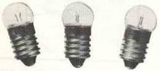

MĂSURAREA INTENSITĂŢII CURENTULUI. AMPERMETRE
Intensitatea curentului electric se măsoară prin metode directe, cu aparate indicatoare numite, în tehnică, ampermetre.
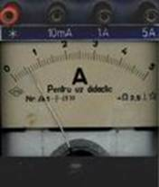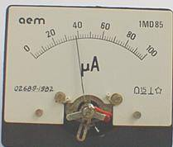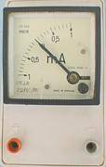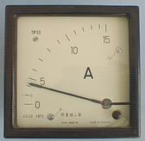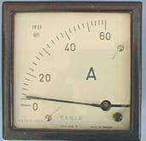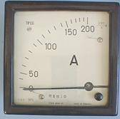
În schemele electrice, simbolul ampermetrului este:
Indicaţia ampermetrului depinde de intensitatea curentului electric, ca atare se impune ca aparatul de măsurat să fie montat în serie cu circuitul respectiv.
Indiferent de natura curentului care trece prin circuit (continuu sau alternativ), schema echivalentă de măsurare a intensităţii curentului electric va ţine seama de tensiunea U (E) şi rezistenţa consumatorului R : .
I=U/R
Scheme electrice de măsurare a intensităţii curentului electric
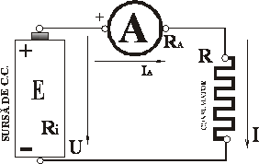
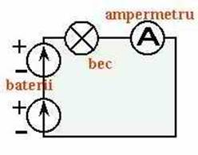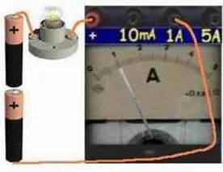
Atenţie !! :Nu se conectează ampermetrul direct la baterie, fără consumator ( bec sau rezistor).Se va arde ampermetrul !
Se conectează borna + a bateriei la borna pozitivă (roşie,de obicei) a ampermetrulului.
Intensitatea curentului electric se poate măsoara si cu multimetrul montat în serie cu consumatorul!
Se reglează selectorul multimetrului pe un calibru(de ampermetru!) notat cu A
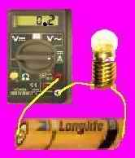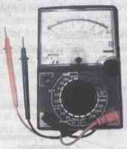
Conectarea ampermetrului în circuitul de măsurare nu trebuie să influenţeze valoarea mărimii de măsurat şi, implicit, regimul de lucru al circuitului. Practic, oricât de precise ar fi aparatele de măsurat folosite, acestea vor introduce erori de măsurare. Între valoarea mărimii indicate de aparatele de măsurat şi cea reală, care exista înainte de conectarea acestora în circuitul de măsurare, este o diferenţă determinată de rezistenţa aparatului de măsurat (RA – rezistenţa ampermetrului nu este zero).
În concluzie, eroarea introdusă este cu atât mai mare cu cât consumul aparatelor de măsurat este mai mare. Se impune o corecţie care depinde de rezistenţa internă a aparatului de măsurat. Aceasta trebuie să fie mult mai mică decât rezistenţa consumatorului, pentru a nu influenţa măsurarea: *(mult mai mică)
Înainte de montarea ampermetrului în circuit intensitatea curentului electric, care trece prin consumator, este:
I=U/R
Montând ampermetrul, în circuitul de măsurat , intensitatea curentului electric, care trece prin consumator, este:
I=U/R+RA
Curentul măsurat de ampermetrul A (IA) se doreşte a fi egal cu intensitatea curentului ce trece prin consumator (I).
Pentru aceasta trebuie ca rezistenţa totală (R + RA) să fie apropiată de valoarea R. Condiţia poate fi îndeplinită numai dacă rezistenţa ampermetrului RA este mult mai mică decât rezistenţa
consumatorului R.
Concluzie: Cu cât rezistenţa ampermetrului este mai mică faţă de rezistenţa consumatorului, cu atât erorile datorate acestei rezistenţe sunt mai mici, deci calitatea măsurării este mai bună.
Observaţie: La montarea greşită a ampermetrului, în derivaţie faţă de conectarea în serie, în circuitul de măsurare, ampermetrul se va deteriora (rezistenţa ampermetrului fiind foarte mică, curentul care va trece prin aceasta va fi foarte mare). Pentru a preveni distrugerea (“arderea”) aparatelor electrice, acestea sunt prevăzute cu siguranţe fuzibile, care se topesc dacă intensitatea e prea mare, întrerupând curentul şi protejând piesele mai valoroase ale aparatului

